TEST UTK

IMIĘ I NAZWISKO UCZNIA …………………………………

Początek formularza

1. Do porównywania liczb binarnych służą

**A.**komparatory

**B.**sumatory

**C.**multipleksery

**D.**demultipleksery

2. Odpowiednikiem macierzy RAID 1 w systemie Windows jest wolumin

**A.**prosty

**B.**dublowany

**C.**łączony

**D.**rozłożony

3. Procesor RISC to procesor

**A.**z pełną listą rozkazów

**B.**ze zredukowaną listą rozkazów

**C.**z kompleksową listą rozkazów

**D.**z główną listą rozkazów

4. Po uruchomieniu komputera pojawił się komunikat "Non-system disk or disk error. Replace and strike any key when ready". Przyczyną może być

**A.**dyskietka włożona do napędu

**B.**skasowany BIOS komputera

**C.**brak pliku ntldr

**D.**uszkodzony kontroler DMA

5. Na schemacie blokowym karty dźwiękowej element zmieniający sygnał analogowy na sygnał cyfrowy jest oznaczony cyfrą

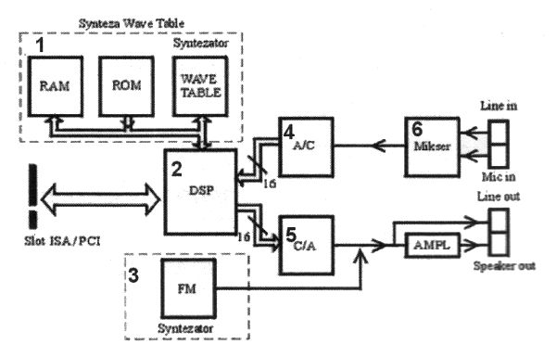

**A.**4

**B.**5

**C.**3

**D.**2

6. Termin SLI dotyczy

**A.**dysków twardych

**B.**kart sieciowych

**C.**modemów

**D.**kart graficznych

7. Jaka jest maksymalna prędkość odczytu płyt CD-R w napędzie oznaczonym x48?

**A.**4800 kB/s

**B.**10000 kB/s

**C.**480 kB/s

**D.**7200 kB/s

8. Komputery przenośne są z reguły wyposażone w bezprzewodowe sieci LAN. Ograniczenia ich użytkowania dotyczą emisji fal radiowych mogących zakłócać działanie innych, ważnych dla bezpieczeństwa, urządzeń

**A.**w pociągu

**B.**w mieszkaniu

**C.**w biurze

**D.**w samolocie

9. Najbardziej zaawansowany tryb pracy portu równoległego standardu IEEE-1284 tworzący dwukierunkową magistralę 8-bitową mogącą przesyłać zarówno dane, jak i adresy z maksymalną szybkością transmisji do 2,3 MB/s, pozwalający na podłączenie do 64 urządzeń, to

**A.**EPP Mode

**B.**Compatilibility Mode

**C.**Byte Mode

**D.**Nibble Mode

10. Na schemacie działania skanera numerem 1 oznaczono element, którego zadaniem jest

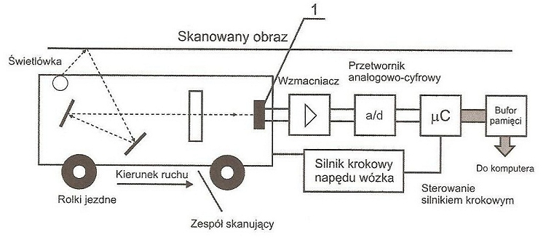

**A.**wzmacnianie sygnału optycznego

**B.**wzmacnianie sygnału elektrycznego

**C.**zamiana sygnału analogowego na sygnał cyfrowy

**D.**zamiana sygnału optycznego na sygnał elektryczny

11. Element oznaczony numerem 1 na schemacie blokowym procesora jest odpowiedzialny za

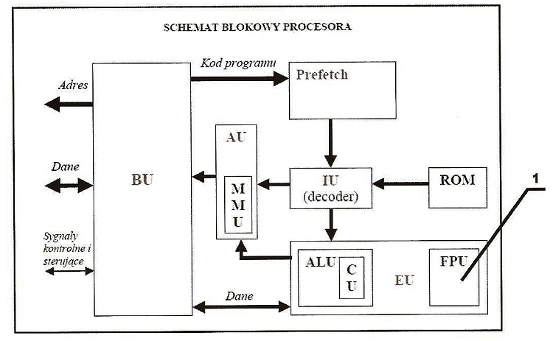

**A.**wykonywanie operacji na blokach danych

**B.**wykonywanie operacji na liczbach zmiennoprzecinkowych

**C.**przechowywanie dodatkowych informacji o wykonywanej operacji

**D.**przechowywanie wyniku operacji

12. Liczba 10011001100 zapisana w postaci heksadecymalnej ma postać

**A.**998

**B.**2E4

**C.**4CC

**D.**EF4

13. Do podłączenia dysku wyposażonego w interfejs SAS należy zastosować kabel pokazany na rysunku

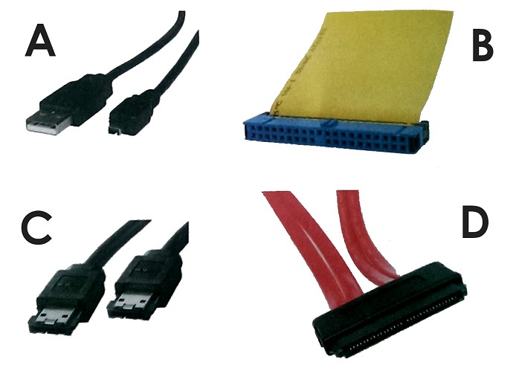

**A.**A

**B.**B

**C.**C

**D.**D

14. Jaką cyfrą został oznaczony procesor na schemacie płyty głównej komputera?

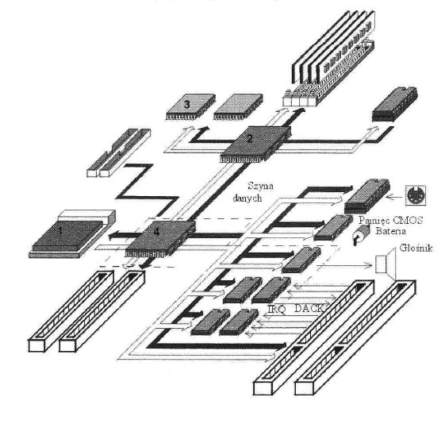

**A.**3

**B.**1

**C.**4

**D.**2

15. Jaki typ złącza musi posiadać płyta główna, aby użytkownik mógł zainstalować przedstawioną na rysunku kartę graficzną?

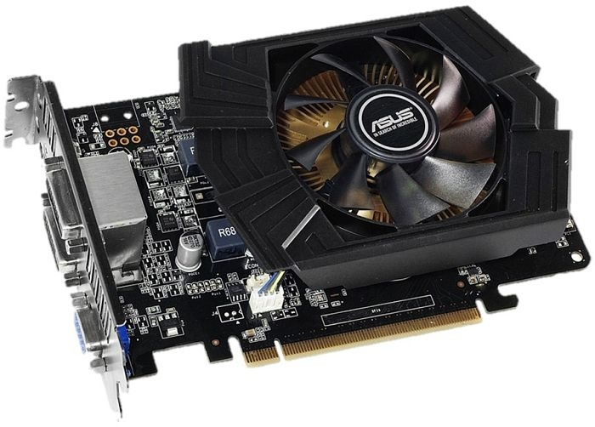

**A.**AGP

**B.**PCIe x16

**C.**PCIe x1

**D.**PCI

16. Aby zapisać dane na płycie pokazanej na rysunku, jest potrzebny napęd

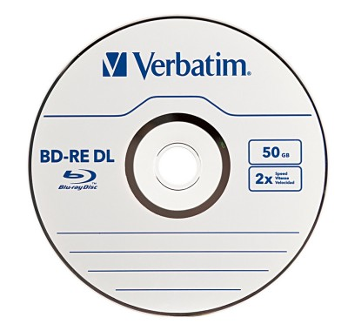

**A.**Blu-ray

**B.**DVD-R/RW

**C.**CD-R/RW

**D.**HD-DVD

17. Wskaż sygnał oznaczający błąd karty graficznej komputera wyposażonego w BIOS POST firmy AWARD

**A.**1 długi, 5 krótkich

**B.**1 długi, 2 krótkie

**C.**1 długi, 1 krótki

**D.**1 długi, 5 krótkich

18. Oznakowanie CE informuje, że

**A.**wyrób jest zgodny z normami ISO

**B.**producent sprawdził produkt pod względem wydajności i ergonomii

**C.**wyrób spełnia wymagania pod względem bezpieczeństwa użytkowania, ochrony zdrowia i ochrony środowiska

**D.**wyrób jest wyprodukowany na terenie Unii Europejskiej

19. W skanerze z układami CIS elementem oświetlającym skanowany dokument jest

**A.**świetlówka

**B.**lampa fluorescencyjna

**C.**grupa trójkolorowych diod LED

**D.**układ żarówek

20. Asynchronicznym interfejsem szeregowym zgodnym ze standardem RS-232 jest port

**A.**LPT

**B.**COM

**C.**ECP

**D.**EPP

21. Który standard złącza DVI umożliwia przesyłanie wyłącznie sygnału analogowego

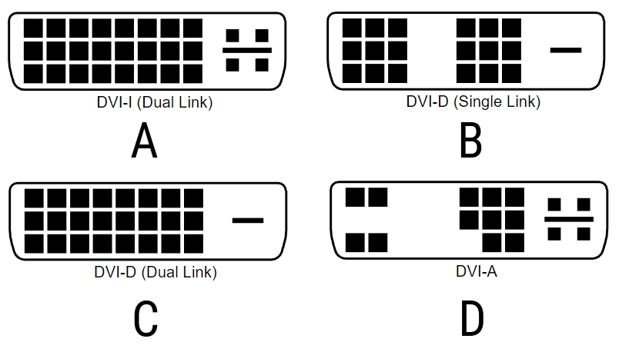

**A.**A

**B.**B

**C.**C

**D.**D

22. Która drukarka wykorzystuje technikę polegającą na przenoszeniu stałego barwnika z taśmy na papier odporny na wysoką temperaturę?

**A.**Termiczna

**B.**Laserowa

**C.**Atramentowa

**D.**Termosublimacyjna

23. Przedstawiony na rysunku element elektroniczny to:

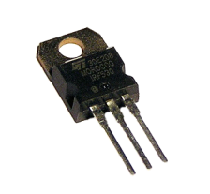

**A.**cewka

**B.**rezystor

**C.**tranzystor

**D.**kondensator

24. Technologia procesorów serii Intel Core stosowana w modelach i5, i7 oraz i9, pozwalająca na zwiększenie taktowania w przypadku gdy komputer potrzebuje wyższej mocy obliczeniowej, to

**A.**BitLocker

**B.**CrossFire

**C.**Turbo Boost

**D.**Hyper Threading

25. Watomierz jest stosowany do pomiaru

**A.**natężenia prądu elektrycznego

**B.**rezystancji

**C.**napięcia prądu elektrycznego

**D.**mocy czynnej

26. Blok funkcjonalny RAMDAC na schemacie blokowym przedstawia

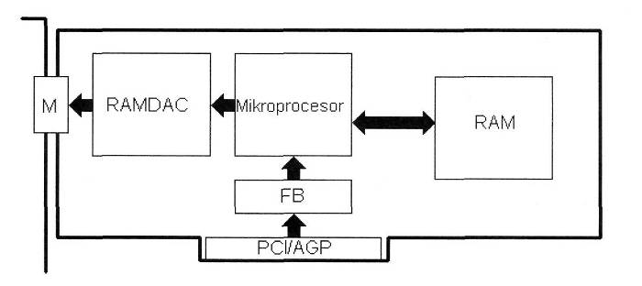

**A.**pamięć RAM karty graficznej

**B.**przetwornik analogowo-cyfrowy z pamięcią RAM

**C.**pamięć ROM karty graficznej

**D.**przetwornik cyfrowo-analogowy z pamięcią RAM

27. Która z liczb w zapisie dziesiętnym jest prawidłową reprezentacją liczby 10111111 (2)?

**A.**193 (10)

**B.**191 (10)

**C.**381 (10)

**D.**382 (10)

28. Na rysunku przedstawiono interfejs w komputerze przeznaczony do podłączenia

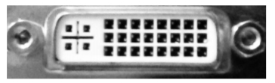

**A.**plotera tnącego

**B.**drukarki laserowej

**C.**skanera lustrzanego

**D.**monitora LCD

29. W tabeli zamieszczono dane katalogowe procesora AMD Athlon 1333 Model 4 Thunderbird. Z jaką częstotliwością realizowane są przesłania międzyrejestrowe?

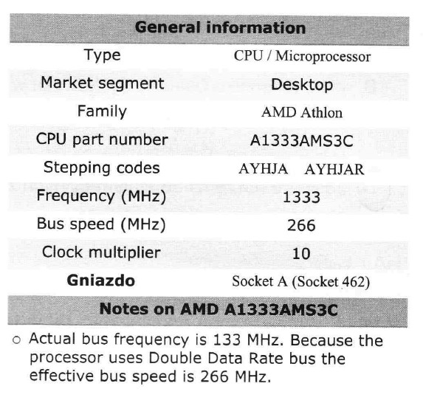

**A.**133 MHz

**B.**266 MHz

**C.**2666 MHz

**D.**1333 MHz

30. W którym gnieździe należy zainstalować procesor INTEL CORE i3-4350- 3.60 GHz, x2/4, 4MB, 54W, HD 4600, BOX, s-1150?

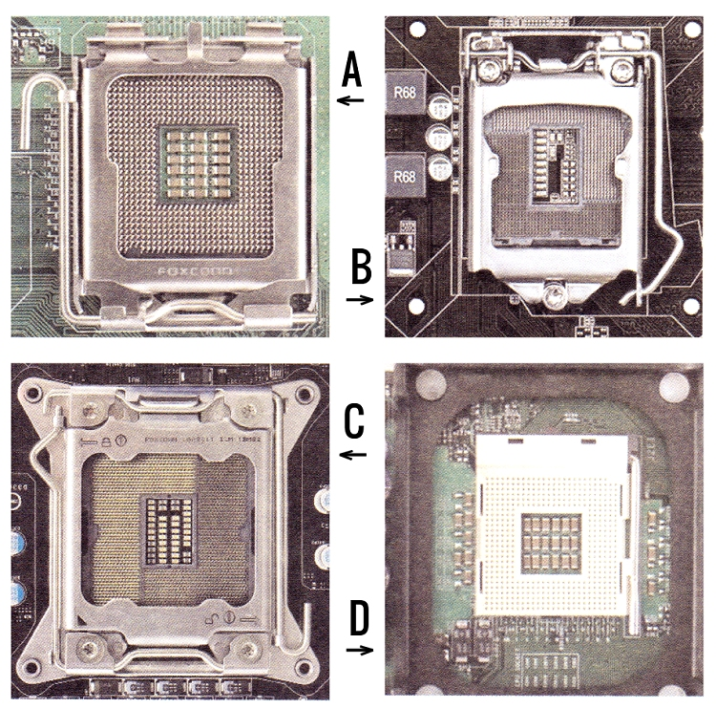

**A.**A

**B.**B

**C.**C

**D.**D

31. Jaką funkcję pełni układ zaznaczony strzałką na schemacie karty graficznej?

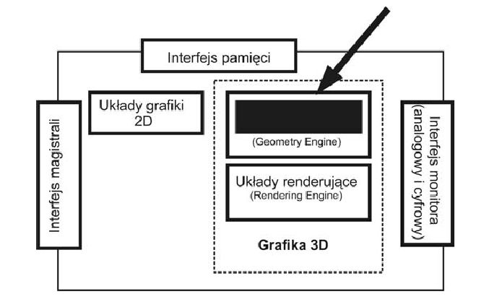

**A.**Ustala widoczność i przesłanianie się obiektów na ekranie

**B.**Wykonuje kalkulacje oświetlenia, uwzględniając położenie światła

**C.**Oblicza kolory każdego wyświetlanego piksela

**D.**Oblicza wygląd i położenie wielokątów, z których zbudowany jest obiekt

32. Procedura POST (Power-On Self Test) uruchamiana przez BIOS komputera odpowiada za

**A.**predefiniowane typy schematów zarządzania energią oraz daje możliwość zdefiniowania własnych ustawień

**B.**kolejność przeszukiwania zainstalowanych urządzeń w celu znalezienia sektora startowego podczas uruchamiania komputera

**C.**włączenie lub wyłączenie automatycznego rozpoznawania urządzeń pracujących w standardzie P&P

**D.**przeprowadzenie testu poprawności działania podstawowych podzespołów komputera, wykonywanego przy każdym uruchomieniu lub restarcie

33. Przedstawiony na rysunku symbol graficzny oznacza opakowanie



**A.**zgodne z normą TCO

**B.**nadającego się do recyklingu

**C.**wielokrotnego użytku

**D.**wyprodukowane z surowców wtórnych

34. System oświetlenia oparty o trójkolorowe diody LED wykorzystują skanery typu

**A.**CCD

**B.**CIS

**C.**CMOS

**D.**CMYK

35. Przyczyną problemu z wydrukiem z drukarki laserowej pokazanym na rysunku jest

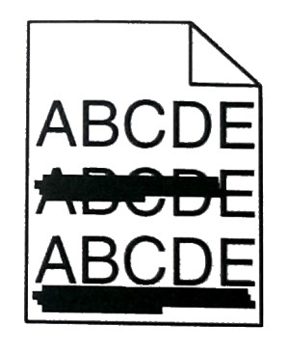

**A.**uszkodzony bęben światłoczuły

**B.**zaschnięty tusz

**C.**uszkodzony podajnik papieru

**D.**brak tonera w kasecie kartridż

36. Przy próbie zapisu danych na karcie SD pojawia się komunikat „usuń ochronę przed zapisem lub użyj innego dysku”. Przyczyną takiego komunikatu jest najczęściej

**A.**Brak miejsca na karcie pamięci

**B.**Za duży rozmiar zapisywanego pliku

**C.**Posiadanie uprawnień 'tylko odczyt' do plików na karcie SD

**D.**Ustawienie mechanicznego przełącznika blokady zapisu na karcie w pozycji ON

37. W przedstawionej na schemacie płycie głównej złącze PCI oznaczone jest numerem

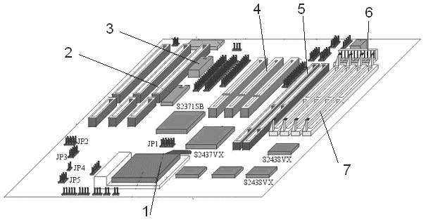

**A.**4

**B.**2

**C.**3

**D.**1

38. Na płycie głównej uległa uszkodzeniu zintegrowana karta sieciowa. Komputer nie posiada dysku twardego ani żadnych innych napędów takich jak stacja dysków czy CD-ROM. Klient twierdzi, że w sieci firmowej komputery nie posiadają żadnych napędów i wszystko "czyta" się z serwera. W celu zapewnienia utraconej funkcjonalności należy zamontować

**A.**w gnieździe rozszerzeń kartę sieciową samodzielnie wspierającą funkcję Preboot Execution Environment

**B.**w komputerze napęd CD-ROM

**C.**w gnieździe rozszerzeń kartę sieciową samodzielnie wspierającą funkcję Postboot Execution Enumeration

**D.**w komputerze dysk twardy

39. Kamera cyfrowa przy zgrywaniu filmu transmituje na dysk 220 MB na minutę. Na podstawie diagramu wybierz interfejs o najmniejszej szybkości transferu zapewniający warunki takiej transmisji

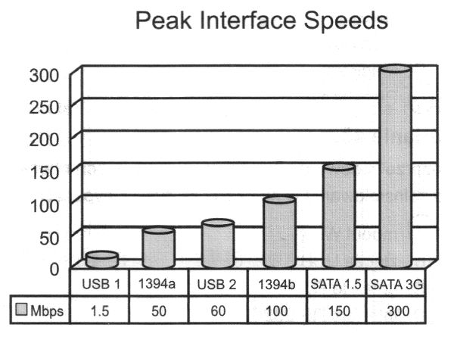

**A.**USB 1

**B.**USB 2

**C.**1394a

**D.**1394b

40. Do połączenia kamery cyfrowej posiadającej interfejs IEEE 1394 (FireWire), z komputerem stosuje się kabel z wtyczką przedstawioną na zdjęciu

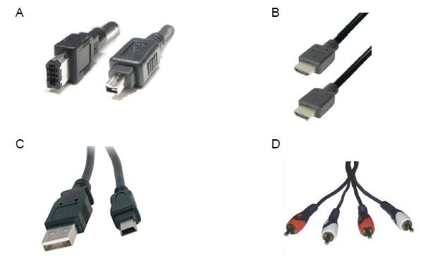

**A.**A

**B.**B

**C.**C

**D.**D

**POWODZENIA**